информатика
УДК 004.8 : 316.3/.4

В.С. Абруков, Я.Г. Николаева,
Д.Н. Макаров, А.А. Сергеев, Е.В. Карлович

Применение средств интеллектуального
анализа данных (Data Mining)
для исследования неполно определенных систем
Ключевые слова: интеллектуальный анализ данных, Data Mining, вычислительная модель, социальные явления, семейные отношения, продолжительность брака
Впервые разработаны методология и технологии применения методов интеллектуального анализа данных (Data Mining) при анализе социальных явлений на примере анализа семейных отношений в разведенных семьях. Разработана структура базы данных. Создана система предсказания продолжительности брака для различных случаев. Впервые построена многофакторная модель семейных отношений, учитывающая влияние комплекса внутренних и внешних факторов на продолжительности брака. Полученные результаты могут найти применение при моделировании неполно определенных систем в различных областях науки и техники.
V.S. Abrukov, Ya.G. Nikolaeva, D.N. Makarov,
A.A. Sergeev, E.V. Karlovich
Using of intellectual data analysis (Data Mining) for investigation of incompletely defined systems
Key words: intellectual data analysis, Data Mining, computing models, social phenomena, family relations, marriage duration.
The methodology and technologies of application of Data Mining tools at the analysis of social phenomena on an example of the analysis of family relations in divorced families are designed for the first time. The frame of the database is designed. The system of prediction of a duration of a marriage for various cases is created. Multifactor computing models of a marriage that capable to approximate an influence of the complex of the internal and external factors on a duration of a marriage are constructed for the first time. The results obtained can find an application at a modeling of incompletely determined systems in different fields of a science and technique.
Введение. Постановка задачи. Социальные системы относятся к классу сверхсложных. Они включают в себя разнообразные подсистемы и элементы, характеризуются большим количеством параметров. Их образование и развитие определяются взаимодействием различных внутренних и внешних факторов. Поэтому создание их моделей всегда сопровождается большими трудностями. С этой точки зрения проблема развития методов моделирования социальных систем на основе современных методов анализа данных является актуальной.
Семья – пример сложной социальной системы. Образование и распад семьи являются одними из наиболее распространенных социальных явлений. По данным социологических опросов, семью считают самой значимой сферой жизни и молодые и пожилые, и богатые и бедные. Поэтому задачи исследования семейных отношений являются очень важными. В частности, очень важными являются задачи определения условий образования долговременной («счастливой») семьи, диагностики существующих семейных отношений, определения причин возникновения кризиса брака, разработки мер предотвращения кризиса брака. Но в настоящее время не существуют количественных критериев определения перспектив будущего брака и диагностики существующего брака, отсутствуют многофакторные количественные модели семейных отношений. Главной причиной является сложность семейных отношений, в которых переплетаются психофизиологические, социальные и экономические факторы. С этой точки зрения Data Mining (DM) являются перспективными методами моделирования, так как они позволяют одновременно анализировать как количественные, так и качественные данные, получать многофакторные вычислительные модели, в том числе и на основе неполных данных об исследуемой системе.
Ранее методы DM уже использовались на кафедре теплофизики ЧГУ для построения вычислительных моделей при решении прямых и обратных задач оптики на основе неполных данных об изображении, в частности на основе измерения оптического сигнала всего в одной точке плоскости изображения («одноточечное измерение») [1]; для определения профилей температур в волне горения с помощью измерения скорости горения [2, 3]; для предсказания формы волны на свободной поверхности жидкости (задача цунами) [4]; для создания модели автоматической системы управления котельным агрегатом во время переходных процессов [5]; для создания модели перехода от медленного горения к детонации при различных условиях эксперимента [2]; для определения закономерностей горения конденсированных систем при различных давлениях и для различных составов [6].
Цель работы. Целью работы является разработка методологической базы и технологий применения Data Mining (DM) при построении количественных моделей социальных явлений на примере анализа семейных отношений. Целью первого этапа работы были разработка методологии и технологий применения DM при анализе данных о разведенных семьях и решение конкретной задачи построения количественных вычислительных моделей семейных отношений, приводящих к разводу. Решение этой задачи может быть полезным для различных явлений и систем, которые можно отнести к классу неполно определенных систем, для которых вследствие сложности системы или трудностей измерения всех необходимых параметров невозможно охарактеризовать систему полностью.
Методы исследования, результаты и их обсуждение. При выполнении работы использовались данные опроса разведенных супругов. Всего было использовано 42 интервью. Перечень части вопросов приведен в табл. 1. Для анализа данных использовались DM, включенные в аналитическую платформу Deductor (разработчик – ООО «Аналитические технологии» – BaseGroup Lab, г. Рязань, www.basegroup.ru).
Были использованы следующие методы: корреляционный анализ, дерево решений, искусственные нейронные сети. Основное внимание было уделено выявлению скрытых закономерностей в данных и построению количественных моделей разводящихся семей. Продолжительность брака (ПБ) была выбрана в качестве целевой функции. Выбор в качестве объекта на первом этапе работы именно разведенных семей был обусловлен тем, что в этом случае можно четко определить целевую функцию.
Примеры некоторых результатов, иллюстрирующих возможности DM, представлены на рис. 1-4: метод корреляционного анализа (рис. 1), метод дерева решений (рис. 2), метод искусственных нейронных сетей (рис. 3 и 4). Комментарии к моделям приведены под рисунками. С помощью метода искусственных нейронных сетей были созданы «вычислительные» модели семейных отношений, приводящих к разводу. На их основе можно не только определять (прогнозировать) продолжительность брака для людей, вступающих в брак, и для людей, живущих в настоящее время в браке, но и вырабатывать рекомендации (управленческие решения) для увеличения продолжительности брака. В настоящее время эти модели представлены в двух видах: 1) модели, предназначенные для специалистов в области DM; 2) модели, предназначенные для пользователей (неспециалистов). Первые модели позволяют менять сценарии анализа данных и строить свои версии моделей на основе своих данных. Вторые модели позволяют получать прогноз на основе своих данных без изменения сценария анализа данных и модели. В последнем случае работа пользователя не требуют никаких знаний, кроме знания основ работы на компьютере. Достаточно ввести свои данные о существующем или предполагаемом браке, и модель выдаст прогноз продолжительности брака. Подобрав значения факторов, обеспечивающие наибольшую продолжительность брака, можно определить, как надо выбирать будущего супруга или что надо изменить в существующем уже браке (выработать управляющие воздействия). Конечно, надо учесть, что созданные к настоящему времени модели необходимо рассматривать как примеры, так как использованная пока база данных была невелика (всего 42 интервью).
Анализ результатов показал, что DM позволяют принципиально расширить возможности исследования социальных явлений, строить новые вычислительные модели социальных явлений.
На основе нашего исследования, анализа литературы по теме работы, а также в процессе обсуждения результатов работы на форумах различных сайтов в Интернет, посвященных семейным отношениям, были разработаны 7 новых, значительно более полных типов анкет-интервью для будущих социологических опросов, которые можно будет использовать при исследовании различных типов семейных отношений. Они предназначены для следующих типов будущих респондентов: разведенные супруги, супружеские пары, находящиеся в браке; супружеские пары, находящиеся в «счастливом» браке (более 20 лет), женихи и невесты, а также женщины и мужчины, не находящиеся в браке и не имеющие претендентов на роль супруга. Сбор данных в соответствии с этими анкетами-интервью позволит поставить и решить ряд новых принципиально важных для семейных отношений задач, выявить дополнительные факторы, влияющие не только на продолжительность брака, но и на другие параметры (общая удовлетворенность браком, количество детей, кризисные периоды во время брака).
Выводы
- Разработана методология и технологии применения DM при анализе социальных явлений на примере анализа семейных отношений в разведенных семьях. Разработана структура базы данных, сформулирован перечень факторов, влияющих на ПБ.
- Создана система прогнозирования ПБ для различных случаев (до брака, в процессе брака).
- Впервые построены многофакторные «вычислительные» модели брака, способные аппроксимировать влияние комплекса внутренних и внешних факторов на ПБ. Они также обладают возможностями выработки мер, способствующих продлению брака.
Таким образом, анализ полученных результатов показал, что DM позволяют принципиально расширить возможности исследования семейных отношений, построить новые, в том числе вычислительные, модели семейных отношений. DM позволяют прогнозировать семейные отношения и вырабатывать меры, направленные на увеличение ПБ. Результаты показывают также, что DM могут рассматриваться как перспективные методы при решении задач анализа и моделирования других социальных явлений, в частности, при анализе таких проблем, как поиск работы и подбор кадров (предупреждение быстрых «разводов» предприятия и работника), прием абитуриентов в вуз (прогнозирование будущей успеваемости абитуриентов, предотвращение кризисов в обучении). В плане дальнейших работ: сбор новых социологических данных с помощью с помощью Web-технологий; использование дополнительных целевых функций моделей: количество детей, удовлетворенность браком, количество и время кризисов брака; разработка мер оказания помощи молодым семьям, мер социальной защиты института семьи в целом; разработка методических указаний по проведению анализа данных для неполно определенных систем с помощью DM; разработка готовых платформ анализа и выдачи прогнозов и решений для использования их неспециалистами в области анализа данных; изучение возможностей использования DM в кадровых службах, вузах.

Приложение
Данные разводящихся супругов
- Возраст невесты при вступлении в брак
- Возраст жениха при вступлении в брак
- Была ли добрачная беременность?
- Количество детей (на момент расторжения брака)
- Номер брака (у жениха, у невесты)
- Было ли насилие в семье (физическое, психическое, и то и другое, нет)
- Был ли алкогольная зависимость (у мужа, у жены)?
- Тип родительской семьи невесты (полная, неполная, другое – с отчимом, мачехой, бабушкой и т.д.)
- Наличие братьев, сестер, их возраст при вступлении в брак невесты
- Отношения в родительской семье невесты (хорошие, не очень хорошие, плохие)
- Тип родительской семьи жениха (полная, неполная, другое – с отчимом, мачехой, бабушкой и т.д.)
- Наличие братьев, сестер, их возраст при вступлении в брак жениха
- Отношения в родительской семье (хорошие, не очень хорошие, плохие)
- Продолжительность брака

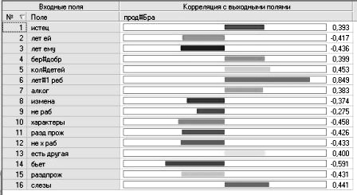

Рис.1. Экран модели семейных отношений (корреляционный анализ).

В левом столбце «поле» указаны факторы, в столбце «Корреляция с выходными полями» – в первой строчке название целевой функции – ПБ, в правом столбце – показатель корреляции (цифры в виде десятичной дроби), заштрихованные участки – графическое отображение знака и величины корреляции.
Анализ результатов с учетом того, что корреляция большая, чем 0,6 (по абсолютному значению), означает, что существует высокая связь между выходным полем (в данном случае, ПБ), а корреляция меньшая 0,300 – что нет связи, и промежуточные значения – о наличии некоторой связи, показывает, что:
- наибольшую корреляцию с ПБ имеет фактор «лет первому ребенку», но это естественно, так как, чем дольше длится брак, тем больше лет первому ребенку (здесь надо отметить, что метод корреляции чаще применяется для исключения незначимых факторов со степенью корреляции меньшей 0,300);
- достаточно большую степень корреляции имеет фактор «бьет», его можно рассматривать как отрицательный фактор, сопутствующий меньшей ПБ;
- незначимым можно считать фактор: муж «не работает»;
- остальные факторы можно считать значимыми в некоторой степени. Это еще раз подтверждает, что на семейные отношения влияют многие факторы и их надо учитывать при построении моделей семейных отношений.

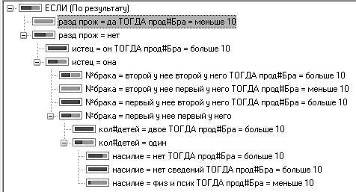
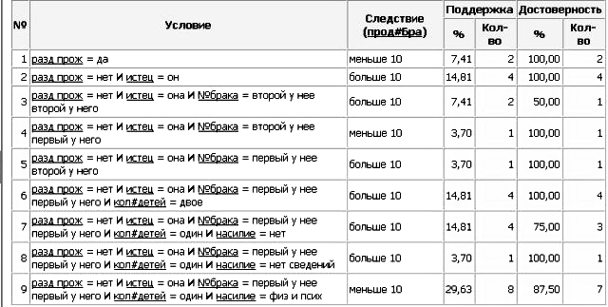

Рис.2. Экран модели семейных отношений (дерево решений)

Выходным параметром была ПБ. Показано, как метод дерева решений позволяет выработать «правила», которые определяют, при каких условиях ПБ будет меньше 10 лет, а при каких – больше 10 (число лет – границу «правил» можно задавать до анализа).
В верхней части рис. 2 видны развернутые «ветви» решений. Каждые ветви решений разделены на два «цвета» – красный и зеленый. Красный цвет означает ПБ «больше 10», а зеленый – «меньше 10». Справа от «ветвей» указаны «правила», которые говорят, когда ПБ будет меньше 10 лет, а когда – больше 10.
Эти же правила представлены в нижней части рисунка, вместе с указанием достоверности каждого правила. В этой части рисунка указаны: в первом столбце номер правила, во втором сами «правила», в третьем следствие – ПБ (больше или меньше 10). Дальше идут количество примеров в базе данных, которые соответствуют данному правилу (в процентах и в количестве примеров – строк в таблице) и процент достоверности «правила». Чем больше процент достоверности, тем больше примеров в нашей базе (строк в таблице) совпадает с «правилом».
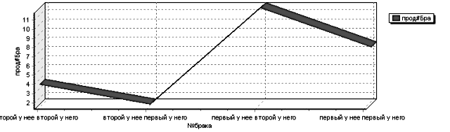
Рис.3. Экран модели семейных отношений (искусственные нейронные сети).
Зависимость ПБ от номера брака у жениха (него) и невесты (нее)

Вычислительная модель показывает, что наиболее продолжительным (среди разведенных браков) являлся брак, который был первым у нее и вторым у него. Случай, когда у него и у нее брак является первым, хуже с точки зрения продолжительности брака. Самым «плохим» является брак второй у нее и первый у него. Интересно отметить, что такое распределение сохраняется при изменении любых других факторов. Приведенные данные подтверждают данные, полученные с помощью «дерева решений».

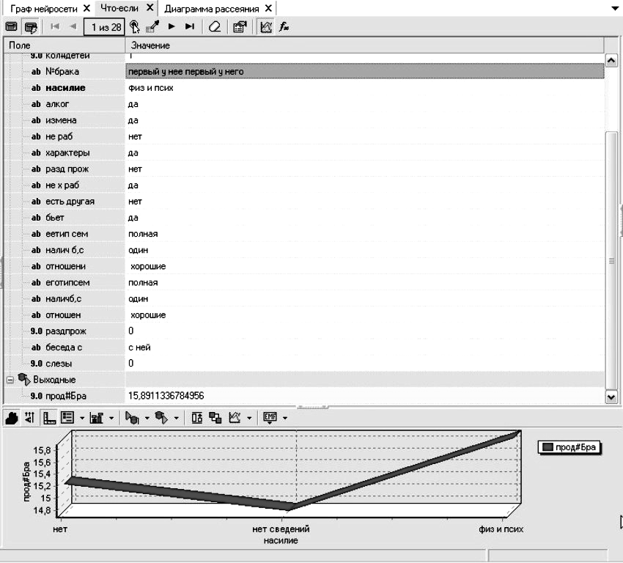
Рис.4. Экран модели семейных отношений (искусственные нейронные сети).
Тестирование модели на данных, не участвовавших в обучении
В левой колонке (поле) указаны названия входных параметров модели, внизу одного выходного параметра (ПБ). В правой колонке – их значения. Приведен результат тестирования модели на данных, не участвовавших в обучении. В рассматриваемом случае брак распался после 12 лет. Модель показала большую ПБ – 16 лет (15,89). Результат можно считать удовлетворительным, если учесть, что размер базы данных, использованной при обучении, был малым. Исходя из опыта работы с искусственными нейронными сетями при данном числе входных параметров и характере их дискретизации желательно иметь число строк в таблице более 60-100). Эта задача – накопление данных – будет решаться в будущем.
Внизу рис. 4 указан график зависимости ПБ (для конкретной данной семьи) от наличия насилия в семье. Видно, что наличие или отсутствие насилия слабо влияет на продолжительность данного брака.
Некоторые другие результаты:
- при наличии каких-либо причин для развода (когда они указываются в анкете) продолжительность брака больше;
- добрачная беременность уменьшает продолжительность брака (в анализируемой выборке), но обнаружен класс семей, у которых добрачная беременность, наоборот, увеличивает продолжительность брака. Это наблюдается для многодетных семей (2 и более детей);
- наличие насилия зависит не от продолжительности брака, а от возраста супругов;
- если насилия в родительской семье мужа не было, то его нет и в его семье. Если же в родительской семье мужа было насилие, то вероятность того, что оно будет и в его семье, выше;
- При добрачной беременности вероятность большего количества детей увеличивается;
- у выходцев из неполных семей продолжительность брака ненамного, но больше, чем данный показатель у выходцев из полных семей.
- наличие второго ребенка положительно влияет на продолжительность брака.
- Есть тенденция к уменьшению насилия во втором браке, причем эта тенденция больше во втором браке у женщины, чем во втором браке у мужчины.

Литература
  - Abrukov V.S. Artificial Neural Networks and Inverse Problems of Optical Diagnostics / V.S. Abrukov, D.A. Troeshestova, R.A. Pavlov, P.V. Ivanov // Proceedings of the 6th International Conference on Intelligent System Design and Applications. Jinan. China. 2006, October 16-18. P. 850-855.
  - Abrukov V.S. Application of Artificial Neural Networks for Solution of Scientific and Applied Problems for Combustion of Energetic Materials / V.S. Abrukov, D.A. Troeshestova, A.S. Chernov et al // Advancements in Energetic Materials and Chemical Propulsion / Ed. By Kenneth K. Kuo and Juan Dios Rivera, Begell House Inc. of Redding, USA. Connecticut. 2007. P. 268-283.
  - Abrukov V.S. Application Of Artificial Neural Networks For Creation Of «Black Box» Models Of Energetic Materials Combustion / V.S. Abrukov, G.I Malinin, M.E. Volkov // Abstracts of Seventh International Symposium on Special Topics in Chemical Propulsion. Advancements In Energetic Materials & Chemical Propulsion. Kyoto. Japan. 2007, September 17-21. P. 164.
  - Abrukov V.S., Schetinin V.G., Troeshestova D.A., Deltsov P.V. Perspectives for Decision of Some Hydrodynamical Problems by Neural Networks Models and Methods. / V.S. Abrukov, V.G. Schetinin, D.A. Troeshestova, P.V. Deltsov. // Proceedings of the International Summer Scientific School «High Speed Hydrodynamics» / Ed. by G.G. Cherny, M.P. Tulin, A.G. Terentiev, V.V. Serebryakov, Cortana Corporation, USA – Russia. Washington – Cheboksary. 2002. P. 391-394
  - Abrukov V.S., Troeshestova D.A., Chernov A.S. Artificial Neural Networks Using for Creation of Automation Control Systems of Boiler Unit Super Heater / V.S. Abrukov, D.A. Troeshestova, A.S. Chernov. // Proceedings of the International Conference on Computational and Mathematical Methods in Science and Engineering. Madrid. Spain. 2006, September 21-25. P. 1-14.
  - Kohga M., Abrukov V., Makarov D.. Artificial neural networks models of energetic materials burning / M. Kohga, V. Abrukov, D. Makarov // Abstracts of The 3rd International Symposium on Energetic Materials and their Applications. Tokyo. Japan. 2008, April 24-25. P. 1.

АБРУКОВ ВИКТОР СЕРГЕЕВИЧ родился в 1952 г. Окончил Чувашский государственный университет. Доктор физико-математических наук, профессор кафедры теплофизики Чувашского университета. Области научных интересов – горение, оптика, социальные явления, методы диагностики физических процессов, методы интеллектуального анализа данных. Автор более 110 научных работ.
НИКОЛАЕВА ЯНИНА ГЕННАДИЕВНА родилась в 1973 г. Окончила Чувашский государственный университет. Кандидат педагогических наук, доцент кафедры политологии Чувашского университета. Области научных интересов – проблемы семьи и воспитания, статистические методы. Автор более 20 научных работ.
МАКАРОВ ДМИТРИЙ НИКОЛАЕВИЧ родился в 1986 г. Окончил Чувашский государственный университет. Область научных интересов – методы интеллектуального анализа данных. Автор 2 научных работ.
СЕРГЕЕВ АЛЕКСЕЙ АНАТОЛЬЕВИЧ родился в 1986 г. Окончил Чувашский государственный университет. Область научных интересов – методы интеллектуального анализа данных. Автор 2 научных работ.
КАРЛОВИЧ ЕЛЕНА ВАЛЕРЬЕВНА родилась в 1987 г. Студентка 5 курса Чувашского государственного университета. Область научных интересов – компьютерная физика, методы интеллектуального анализа данных. Автор 1 научной публикации.
УДК 004.8 : 316.3/.4

В.С. Абруков, Я.Г. Николаева, Л.С. Абрукова,
Д.А. Троешестова, А.А. Сергеев, Д.Н. Макаров

Разработка моделей неполно определенных систем
с помощью самоорганизующихся карт Кохонена
Ключевые слова: кластеризация, самоорганизующиеся карты Кохонена, социальные явления, семейные отношения, интеллектуальные методы анализа данных, компьютерная модель.
Впервые разработаны методология и технологии применения самоорганизующихся карт Кохонена при анализе социальных явлений на примере анализа семейных отношений в разведенных семьях. Построена многофакторная модель семейных отношений, учитывающая влияние комплекса внутренних и внешних факторов на продолжительности брака.
V.S. Abrukov, Ya.G. Nikolaeva, L.S. ABRUKOVA, D.A. Troeshestova, A.A. Sergeev, D.N. Makarov
Development of models of incompletely defined systems
by means of self organizing Cohonen maps
Key words: Clusterization, self organizing Cohonen maps, social phenomena, family relations, intellectual data analysis, computing models.
The methodology and technologies of application of self organizing Cohonen maps at the analysis of social phenomena on an example of the analysis of family relations in divorced families are designed for the first time. Multifactor computing models of a family relations that capable to approximate an influence of the complex of the internal and external factors on a duration of a marriage are constructed.
Введение. Постановка задачи. Образование и развитие социальных систем определяются взаимодействием большого количества различных внутренних и внешних факторов. Поэтому исследование социальных систем, создание их моделей всегда сопровождаются большими трудностями. С этой точки зрения проблема развития методов моделирования социальных систем на основе современных методов анализа данных является актуальной.
В данной работе исследуются возможности использования при моделировании социальных систем одного из методов интеллектуального анализа данных – самоорганизующихся карт Кохонена (СКК). СКК являются перспективными методами моделирования, так как они позволяют одновременно анализировать как количественные, так и качественные данные, получать многофакторные вычислительные модели, в том числе и на основе неполных данных об исследуемой системе. Особенностью карт Кохонена является возможность в общей системе данных найти подсистемы (кластеры), что, в свою очередь, позволяет изучить существующие закономерности не только в целом, но и по отдельным кластерам.
Цель работы. Целью работы является разработка методики применения СКК при построении количественных моделей социальных явлений на примере анализа семейных отношений. Целью первого этапа работы была разработка методики применения СКК при анализе данных о разведенных семьях и решение конкретной задачи построения количественных вычислительных моделей семейных отношений, приводящих к разводу.
Методы исследования, результаты и их обсуждение. При выполнении работы использовались те же данные, что и в выше опубликованной статье. Для анализа данных было использованы СКК, включенные в аналитическую платформу Deductor.
Основное внимание было уделено выявлению кластеров и выявлению закономерностей в них.
Примеры некоторых результатов приведены на рис. 1-4. Комментарии к моделям приведены под рисунками. Необходимо учесть, что созданные модели, необходимо рассматривать как примеры, так как величина использованной базы данных была невелика.
Выводы
- Разработана методика применения СКК при анализе социальных явлений на примере анализа семейных отношений в разведенных семьях.
- Выявлены кластеры разведенных семей и для них построены многофакторные «вычислительные» модели брака, способные аппроксимировать влияние внутренних и внешних факторов на продолжительность брака.
- Впервые создана гибкая модель анализа семейных отношений, направленная на выявление закономерностей в отдельных кластерах разведенных семей.
Полученные результаты показывают, что СКК могут рассматриваться как перспективные методы при решении задач анализа и моделирования социальных явлений на основе неполных данных об объекте. Целесообразно внедрение СКК в бизнес-структуры: для управления предприятием и для прогнозирования таких параметров как: прибыль, спрос и возможные пути развития бизнеса.
Перспективно применение СКК для решения некоторых графических проблем, связанных с выделением нужной части изображения или с выявления «аномальных» частей в изображениях.

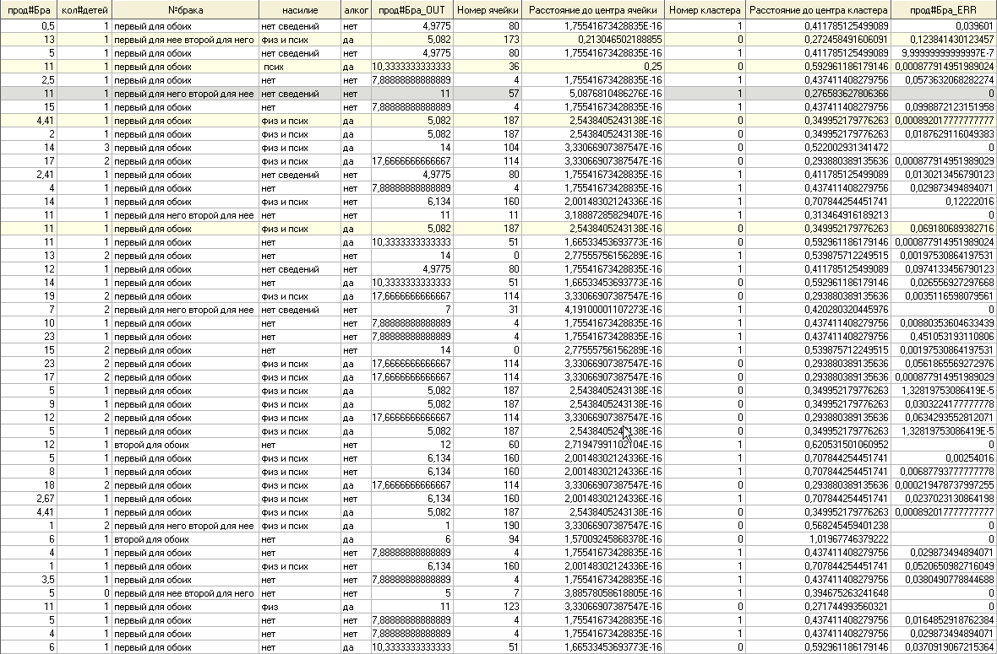
Рис.1. Пример результатов кластеризации данных в виде таблицы (один из экранов аналитической платформы Deductor получаемый в процессе использования СКК)

На рис. 1 видно, что СКК подразделили все семьи на два кластера (см. столбец «номер кластера»). Причем СКК самым значимым фактором при кластеризации определили наличие или отсутствие алкогольной зависимости (столбец «алког»).

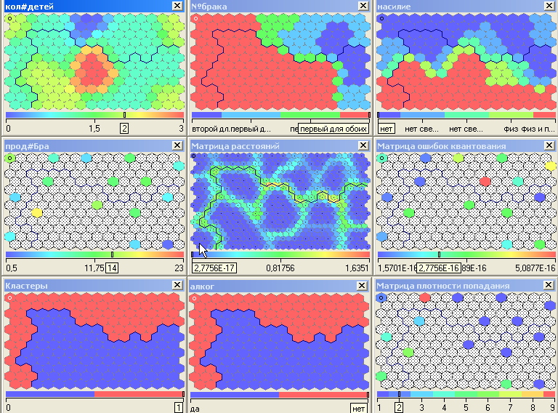

Рис. 2. Пример графического отображения результатов кластеризации.

Рис. 2 содержит в себе девять частей (диаграмм). В нижнем ряду первые две диаграммы слева наглядно показывают, что СКК разделили все семьи на два основных кластера: семьи, где у одного из супругов (в нашей базе данных - у мужа) была алкогольная зависимость, и семьи, где ее не было. Эти два кластера семей, соответственно, синий и красный, описываются разными закономерностями.
В частности, на диаграмме «количество детей» (верхний ряд, первая слева диаграмма) мы видим, что в семьях, где не было алкогольной зависимости, в среднем был один ребенок, а в некоторых семьях детей вообще не было. В семьях же, где алкогольная зависимость была, в среднем было от одного до двух детей, и даже были семьи с тремя детьми.
На второй слева верхней диаграмме можно видеть, что в семьях, где алкогольная зависимость была, номер брака для обоих супругов обычно первый. В семьях же, в которых не было алкогольной зависимости, в 50% семей номер брака для жениха и (или) для невесты был не первый.
На диаграмме «насилие» (вверху, справа) можно видеть, что в семьях «алкоголиков» насилие как психическое, так и физическое является обычным делом. В то время как в здоровых семьях насилие в основном отсутствует.

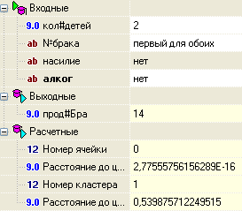

Рис. 3. Оптимальные с точки зрения продолжительности брака характеристики семьи, в которой не было алкогольной зависимости

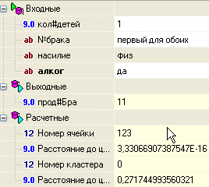
Рис. 4. Оптимальные с точки зрения продолжительности брака характеристики семьи, в которой была алкогольная зависимость

На рис. 3 и 4 показаны оптимальные условия с точки зрения продолжительности брака.
В семьях, где есть алкогольная зависимость, максимальная продолжительность брака наблюдается, когда в семье один ребенок, брак является первым для обоих супругов и есть физическое насилие. В семьях, где нет алкогольной зависимости, максимальная продолжительность брака наблюдается, когда в семье двое детей, брак является первым для обоих супругов, а насилие отсутствует.
Среди других результатов, которые можно отметить, следующие.
Для семей, где была алкогольная зависимость:
1) продолжительность брака почти в два раза больше, если есть еще и физическое насилие;
2) второй ребенок уменьшает продолжительность брака более чем в два раза.
3) если номер брака у обоих первый или он первый хотя бы у одного из супругов, то продолжительность брака увеличивается на 2-3 года.
Для семей, где не было алкогольной зависимости:
1) чем больше детей, тем продолжительнее брак;
2) если номер брака у обоих первый, то брак продолжительнее;
3) любой вид насилия плохо отражается на продолжительности брака, сокращая её в 1,5 – 2 раза.

АБРУКОВ ВИКТОР СЕРГЕЕВИЧ. См. с.
НИКОЛАЕВА ЯНИНА ГЕННАДИЕВНА. См. с.
АБРУКОВА ЛАРИСА СЕРГЕЕВНА родилась в 1964 г. Окончила Чувашский государственный университет. Старший преподаватель кафедры физики и технической механики Чувашской государственной сельскохозяйственной академии. Область научных интересов – горение, гистерезисные явления, методы интеллектуального анализа данных. Автор более 15 научных работ.
ТРОЕШЕСТОВА ДАРЬЯ АНАТОЛЬЕВНА родилась в 1969 г. Окончила Казанский государственный университет. Доцент кафедры математического анализа и дифференциальных уравнений математического факультета Чувашского государственного университета. Область научных интересов – гидродинамика, дифференциальные уравнения, методы интеллектуального анализа данных. Автор более 30 научных работ.
МАКАРОВ ДМИТРИЙ НИКОЛАЕВИЧ. См. с.
СЕРГЕЕВ АЛЕКСЕЙ АНАТОЛЬЕВИЧ. См. с.

 Работа выполнена при финансовой поддержке Российского фонда фундаментальных исследований, код проекта 07-06-00277.
 Работа выполнена при финансовой поддержке Российского фонда фундаментальных исследований, код проекта 07-06-00277.

